**新 书 推 荐**

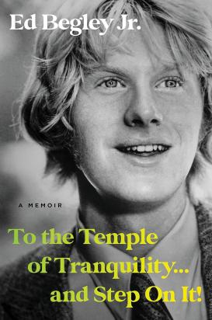

**中文书名：《迈向宁静的神殿，加速前行》**

**英文书名：To the Temple of Tranquility...And Step On It**

**作 者：Ed Begley Jr.**

**出 版 社：Hachette Books**

**代理公司：Vigliano /ANA/Winney**

**页 数：256 页**

**出版时间：2023 年10 月**

**代理地区：中国大陆、台湾**

**审读资料：电子稿**

**类 型：传记回忆录**

**内容简介：**

**神殿脚下的笑与泪**

在本书中，作者贝格利以其坦率而可爱的笔触，分享了他一生中的诸多趣事与辛酸经历。贝格利以幽默风趣的语言，将读者带入了一个充满欢声笑语与意想不到惊喜的世界。书中还穿插着与披头士、巨蟒剧团、理查德·普赖尔、凯萨·查维斯等众多名人的深刻交往故事，让人在捧腹大笑的同时，也能感受到贝格利与这些传奇人物之间的独特情谊。

然而，本书不仅仅是一本让人捧腹的回忆录。在幽默与欢笑背后，贝格利还以其敏锐的洞察力和深刻的智慧，探讨了家庭、朋友、成瘾、失败和救赎等人生重要主题。这本书不仅是对贝格利个人经历的记录，更是对人性、情感和生活的深刻洞察，值得每一个热爱生活、追求智慧的人细细品味。

**作者简介：**

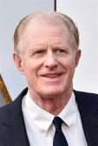**小埃德·贝格利（Ed Begley Jr.）**是美国演员和环保活动家。他出演过数百部电影、电视剧和舞台剧，并赢得了连续六次黄金时段艾美奖提名和一次金球奖提名。自 1970 年以来，贝格利一直是一名环保主义者，他因驾驶电动汽车旅行、减少垃圾和回收利用以及成为素食主义者而闻名。

**媒体评价：**

“情真意切.... 他的书中充满了杂乱无章的钦佩、爱戴之情，以及作者经历毒瘾、个人成长和救赎....，娓娓道来的心路历程。这是一本既感人又有趣的回忆录。读者将看到贝格利如何在与病魔的斗争中找到生活的乐趣。”

——《图书馆杂志》

“这本书会帮助很多人......它也很有趣"

——哥伦比亚广播公司《早间新闻》

“[一本]令人捧腹的回忆录....。贝格利的笔调聪明、自嘲、诙谐....。贝格利从内部视角透视金赛尔镇，幽默而富有启发性。这本书是一部引人入胜的好莱坞漫游小说。”

——《出版商周刊》。

“贝格利自嘲的魅力和幽默贯穿始终....。这本书的路子明显不走寻常路......既是好莱坞的自述，又是警世故事，还是一部真诚的宣传作品。这位名人的生活不仅仅是演艺界的成功。”——《柯克斯评论》

**感谢您的阅读！**

**请将反馈信息发至：版权负责人**

**Email**：[Rights@nurnberg.com.cn](mailto:Rights@nurnberg.com.cn)

安德鲁·纳伯格联合国际有限公司北京代表处

北京市海淀区中关村大街甲59号中国人民大学文化大厦1705室, 邮编：100872

电话：010-82504106, 传真：010-82504200

公司网址：[http://www.nurnberg.com.cn](http://www.nurnberg.com.cn/)

书目下载：<http://www.nurnberg.com.cn/booklist_zh/list.aspx>

书讯浏览：<http://www.nurnberg.com.cn/book/book.aspx>

视频推荐：<http://www.nurnberg.com.cn/video/video.aspx>

豆瓣小站：<http://site.douban.com/110577/>

新浪微博：[安德鲁纳伯格公司的微博_微博 (weibo.com)](https://weibo.com/1877653117/profile?topnav=1&wvr=6)

微信订阅号：ANABJ2002

